**MEMORANDO**

**SECRETARÍA DISTRITAL DE AMBIENTE**  **Folios**: XXXX. **Anexos**: XX.

**Radicación #**: XXXXXXXXX **Proc**  XXXXXX **Fecha**: XXXX-XX-XX XX:XX **Tercero:** XXXXXXXXX - XXXXXXXXXXXXXXXXXXXXXXXXXXXXX

**Dep Radicadora:** **XXXXXXXXXXXXXXXXXXXXXXXXXXXXXXX**

**Clase Doc**: XXXXXXXX **Tipo Doc**:  XXXXXXXX **Consec**: XXXX-XXX

**PARA: ROSANNA SANFELIU GIAIMO**

Directora de Planeación y Sistemas de Información

**DE: OSCAR ALEXANDER DUCUARA FALLA**

Subdirector De Calidad Del Aire, Auditivo Y Visual

**ASUNTO:** Solicitud de la infraestructura, para la construcción del proyecto SIIPEV.

Cordial Saludo,

De acuerdo al asunto de referencia y a los compromisos adquiridos el día 27 de Septiembre del año en curso, es necesario contar con una infraestructura, que permita el montaje de los tres ambientes para la etapa de despliegue (pruebas, desarrollo y producción), esta infraestructura puede ser virtualizada para la optimizar recursos.

A continuación, se describe los requisitos necesarios de hardware y software.

**Hardware**

* Servidor virtualizado Windows Server o Linux Debian/Red Hat Linux.
* Mínimo 1 TB de espacio en disco.
* 16 a 32 GB de RAM.

**Software**

* XAMPP o Apache.
* MySQL 5.5.3 o posterior, Instancias Oracle.
* PHP 5.3.3 o posterior.
* Netbeans, Jboos

Atentamente,

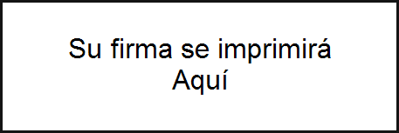

**NOMBRE DEL REMITENTE**

**DEPENDENCIA**

(Anexos)

*Revisó y aprobó:*

*Proyectó:* *xxxx*